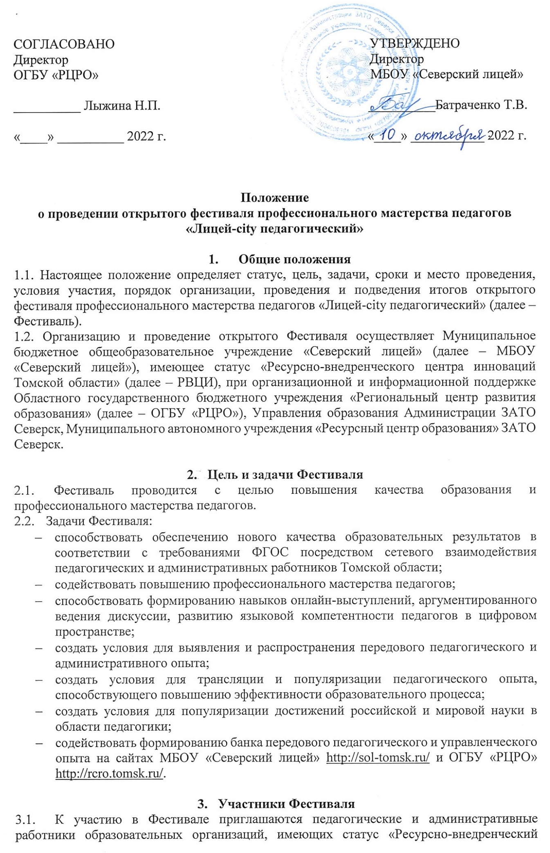центр инноваций Томской области», а также учреждений, с которыми МБОУ «Северский лицей» сотрудничает в рамках реализации программы развития.
  - В Фестивале могут принимать участие индивидуальные авторы и авторские коллективы (не более трех авторов).
  - Ограничений по возрасту и стажу работы нет.

- Сроки, формат и место проведения Фестиваля
  - Для участия в Фестивале участникам необходимо в срок до 22 октября 2022 года представить в Организационный комитет Фестиваля заявку (Приложение 1 к Положению) и скан заполненного согласия на обработку персональных данных (Приложение 2 к Положению) на электронный адрес Чеботковой Любови Васильевны: chebotkovalv@mail.ru с пометкой «Фестиваль».
  - Ссылки для подключения участников Фестиваля к работе секций будут разосланы вместе с программой Фестиваля до 28 октября 2022 года.
  - Фестиваль проводится 2 ноября 2022 года на базе МБОУ «Северский лицей» в дистанционном формате с использованием программы ZOOM. Почтовый адрес Северского лицея: 636070, г. Северск Томской области, ул. Свердлова, д. 9. E-mail: lyceum@seversk.gov70.ru.

- Условия участия в Фестивале
  - Предметом рассмотрения на Фестивале являются устные выступления педагогических и административных работников в рамках заявленных секций.
  - Материалы выступления предоставляются в электронном виде (в форме тезисов статьи) по тематике заявленных секций в соответствии с требованиями, указанными в Приложении 3 к Положению.

- Порядок организации и проведения Фестиваля
  - Для организационно-методического обеспечения Фестиваля формируется оргкомитет.
  - Оргкомитет выполняет следующие функции:
- осуществляет общую координацию деятельности по организации и проведению Фестиваля;
- обеспечивает информационную поддержку Фестиваля;
- обеспечивает непосредственное проведение Фестиваля;
- формирует состав секций Фестиваля;
- оформляет электронные дипломы лауреатов-участников Фестиваля в каждой секции;
- оформляет электронные свидетельства о публикации статей участников Фестиваля;
- осуществляет рассылку электронных дипломов и свидетельств о публикации участникам Фестиваля;
- обеспечивает свободный доступ к информации о графике и регламенте проведения Фестиваля, составе участников, лауреатов в соответствии с законодательством Российской Федерации в области защиты персональных данных.
  - Работа Фестиваля организуется по секциям в форме онлайн-конференции по актуальным темам школьного образования в один день:
- секция «Современные технологии обучения и воспитания»;
- секция «Формирование функциональной грамотности обучающихся: формы, методы, ресурсы»;
- секция «Цифровые инструменты современного педагога»;
- секция «Дополнительное образование детей»;
- секция «Работа с родителями в современной школе»;
- секция «Педагогические находки».
  - Апелляции по итогам Фестиваля не предусмотрены.

- Требования к выступлению участников Фестиваля
  - Выступления участников открытого Фестиваля являются регламентированными. Регламент выступления составляет 5-7 мин.
  - Содержание выступления педагогических работников должно отвечать следующим критериям:
- соответствие теме секции;
- актуальность, востребованность материала;
- направленность педагогического, управленческого опыта на решение конкретной педагогической проблемы;
- методическая, дидактическая значимость.
  - Требования к устному выступлению:
- четкость изложения;
- раскрытие содержания применяемой программы, технологии, метода, формы, приема;
- аргументированность выводов (описание результативности используемых материалов);
- культура речи;
- полнота ответов на вопросы;
- наглядность;
- соблюдение установленного регламента.

- Подведение итогов Фестиваля
  - Педагогические работники, выступившие на Фестивале, получают электронные дипломы лауреатов ОГБУ «РЦРО», Управления образования Администрации ЗАТО Северск и МБОУ «Северский лицей».
  - Статьи участников Фестиваля оформляются в электронный сборник, их авторы получают электронное свидетельство о публикации. Ответственная организация за выпуск сборника – МБОУ «Северский лицей». Сборник размещается на сайте МБОУ «Северский лицей» http://sol-tomsk.ru/.
  - Информация об итогах Фестиваля размещается на сайтах МБОУ «Северский лицей» http://sol-tomsk.ru/ и ОГБУ «РЦРО» http://rcro.tomsk.ru/.
  - Рассылка электронных дипломов, сертификатов, свидетельств о публикации осуществляется до 30 ноября 2022 г.

Контактная информация в МБОУ «Северский лицей»:
Чеботкова Любовь Васильевна, заместитель директора по методической работе, телефон: 8 (3823) 54-73-95, e-mail: chebotkovalv@mail.ru.

Контактная информация в ОГБУ «РЦРО»:
Бен Саид Маргарита Анатольевна, старший методист отдела развития олимпиадного движения, региональный координатор сети РВЦИ Томской области, телефон: 8 (3822) 51-32-55, e-mail: kma@education.tomsk.ru.

Приложение 1

Заявка
на участие в открытом фестивале профессионального мастерства педагогов
«Лицей-city педагогический»

Ф.И.О. участника _____________________________________________________________

Образовательная организация ___________________________________________________

Должность ___________________________________________________________________

E-mail участника ______________________________________________________________

Контактный телефон ___________________________________________________________

Секция _______________________________________________________________________

Тема выступления _____________________________________________________________

Дата подачи заявки ____________________________________________________________

Приложение 2

СОГЛАСИЕ
на обработку персональных данных,

требующихся в процессе подготовки и проведения открытого фестиваля профессионального мастерства педагогов «Лицей-city педагогический», организуемого МБОУ «Северский лицей», и размещение сведений в информационно-телекоммуникационной сети «Интернет», в том числе в государственных информационных ресурсах

Я,___________________________________________________________________________,
(фамилия, имя, отчество)

проживающий(ая) по адресу: ____________________________________________________

_____________________________________________________________________________,

своей волей и в своих интересах в целях обработки любой иной информации, относящаяся к моей личности, доступной или известной в любой конкретный момент времени (далее -
персональные данные) и всех необходимых документов, требующихся в процессе подготовки и открытого фестиваля профессионального мастерства педагогов «Лицей-city педагогический», даю согласие организатору фестиваля профессионального мастерства педагогов «Лицей-city педагогический», (адрес местонахождения: 636070, г. Северск, Томской области, ул. Свердлова, д. 9.) на осуществление действий в отношении моих персональных данных, включая сбор, систематизацию, накопление, хранение, уточнение, использование, распространение (в том числе передача), публикация в сети Интернет (на
сайтах организаторов), с учетом федерального законодательства.
В случае неправомерного использования предоставленных персональных данных согласие на обработку персональных данных отзывается моим письменным заявлением.

_____________________________
(подпись лица, давшего согласие)

Настоящее согласие действует со дня его подписания до дня отзыва в письменной форме
или 1 год с момента подписания согласия.

___________________________
(дата)

_________________/________________________________________
(подпись) (расшифровка подписи)

Приложение 3

Требования
к тезисам выступлений на фестивале

Тезисы выступлений на фестивале (для публикации на сайте организатора http://sol-tomsk.ru/) представляются в соответствии с требованиями:
1. Шрифт - Times New Roman, 12 кегль.
2. Объём – одна-две печатные страницы формата А4.
3. Поля - по 20 мм (слева, справа, сверху, снизу).
4. Структура:
- название работы (прописными буквами, кеглем 14 жирно, выравнивая по центру);
- слово «Автор», фамилия, имя, отчество автора, образовательная организация, ФИО, должность (кеглем 12, жирно, выравнивая по левому краю).
5. В тексте тезисов необходимо:
- определить тематику представляемого опыта,
- отметить актуальность педагогического, управленческого опыта, направленность его на решение конкретной педагогической проблемы,
- кратко описать способы (методы) достижения цели,
- представить главный результат,
- отметить методическую, дидактическую значимость найденных решений,
- сделать выводы, указать основные источники (если есть).
6. Отправить тезисы, озаглавив файл Фестиваль_2022_Фамилия, на E-mail: chebotkovalv@mail.ru.

